

|  |  |
| --- | --- |
|  | **私たちが働く** |
|  | **『　　（協力事業者名）　　 』 は、** |
|  | **「熊本見守り応援隊」として、**  **地域の見守りに協力しています。** |

日常の業務を通じて県民の「異変」を感じた場合、

緊急性がある（身体・生命・財産に危険が迫っているとき）時は、速やかに「110番（事件・事故）」「１１９番（消防・救急）」もしくはその地域を管轄する警察署・交番・駐在所に通報します。

緊急性がない時は、その地域の市町村社会福祉協議会に連絡します。

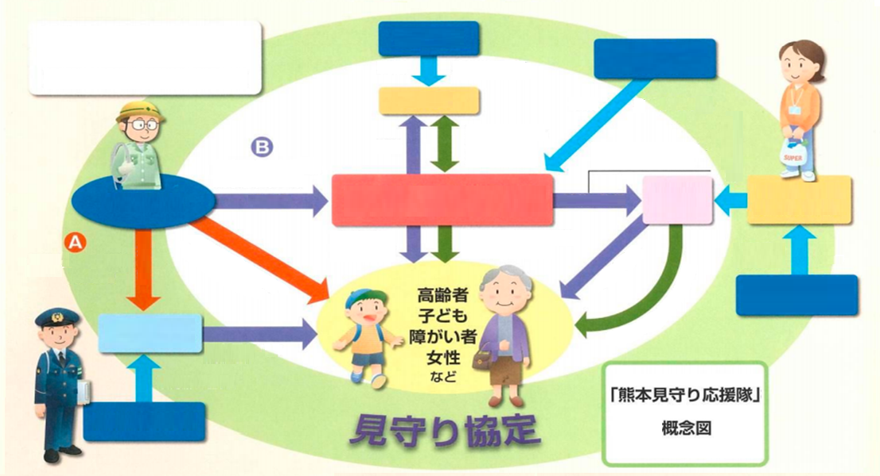

**熊本県**

**日常業務や生活の中で、**

**「さりげない見守り」を実施します。**

**熊本県**

**社会福祉協議会**

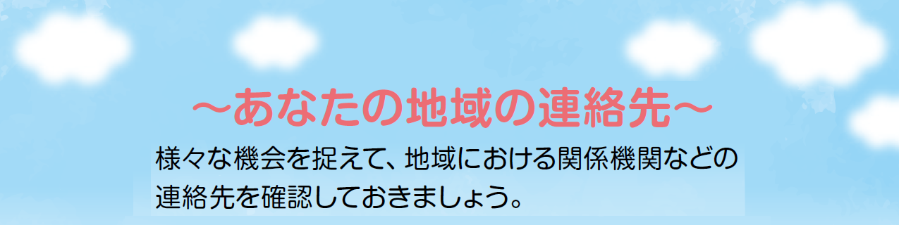

**警察署**

**交番・派出所**

**民間事業者**

**市町村**

**熊本県警察本部**

**課題等の発見**

**必要な対応**

**支援の検討**

**連絡**

**応援隊の周知**

**日常業務の範囲内**

**での安否確認**

**安否確認**

**必要な対応**

**課題等の発見・支援**

**日頃の見守り**

**応援隊の周知**

**応援隊の周知**

**支援**

**支援　　　 　　応援隊の周知**

**異変を感じた場合、**

**緊急性がない時**

**異変を感じた場合、**

**緊急性がある時**

**必要な対応**

**通報**

**連絡**

**市町村社会福祉協議会**

**日頃の見守りや声掛け**

**安否確認**

**市町村民生委員**

**児童委員協議会**

**民生委員**

**児童委員**

**担当民生委員に連絡**

**必要な対応を依頼**

|  |  |  |
| --- | --- | --- |
| C:\Users\2054078\AppData\Local\Microsoft\Windows\INetCache\Content.Word\ガイドブック表紙.PNG | **異変を察知するポイントやサイン、**  **認知症の人への対応のポイントなど、**  **「さりげなく見守る方法」をガイドブックで**  **紹介しています。** |  |

**支援**

**応援隊の**

**周知**

**熊本県民生委員**

**児童委員協議会**

|  |  |  |
| --- | --- | --- |
| 分野 | 名称 | 電話番号 |
| 市町村の  社会福祉協議会 |  |  |
|  |  |  |
| 市役所・町村役場  担当課 |  |  |
|  |  |  |
| 民生委員・児童委員 |  |  |
|  |  |  |
|  |  |  |
| 管轄の警察署  ・交番 |  |  |
| 管轄の消防署 |  |  |
|  |  |  |
|  |  |  |
|  |  |  |

